שְׁמִי: \_\_\_\_\_\_\_\_\_\_\_\_\_\_\_\_\_\_\_

1. קְרָא אֶת הַמִּשְׁפָּטִים הַבָּאִים.
2. כְּתֹב מִסְפָּר מַּתְאִים לְיַד כָּל תְּמוּנָה.
3. **חֲנוּת כְּלֵי נְגִינָה.**
4. **אוֹכֶל מוּכָן.**
5. **חֲנוּת לְבַעֲלֵי חַיִּים.**
6. **שׁוּק.**
7. **חֲנוּת בְּגָדִים.**
8. **חֲנוּת מַחְשְׁבִים.**

MCj00892560000%5b1%5d

|  |  |  |
| --- | --- | --- |
| MCj03183680000[1]  **מַחְשְׁבִים 10** | guitt.gifcello_playing_hw.gifpiano.gifMCj03183680000[1]notesglit.gif  **כְּלֵי נְגִינָה** | brownbe12.gifMCj03183680000[1]blackcat.gif  **שׁוּק**  **כְּלָבִים וַחֲתוּלִים** |
|  | Pumpkin_pie.gifMCj00892560000%5b1%5dGingerbread_man_made.gifעוף.gif3D_pie.gif  **אוֹכֶל מוּכָן**  **אָפְנַת חֶדְוָה** | C:\Documents and Settings\User\Local Settings\Temporary Internet Files\Content.IE5\ALJCVYXI\MCj04120200000[1].wmfMCj02875950000[1] |

שְׁמִי: \_\_\_\_\_\_\_\_\_\_\_\_\_\_\_\_\_\_\_

הַשְׁלֵם אֶת הַמִּשְׁפָּטִים הַבָּאִים:

1. הַשָּׁבוּעַ מַתְחִיל בְּיּוֹם \_\_\_\_\_\_\_\_\_\_\_\_\_\_.
2. \_\_\_\_\_\_\_\_\_\_\_\_\_ הוּא יוֹם מְנוּחָה.
3. בְּבֵית הַסֵּפֶר לוֹמְדִים מִיוֹם רִאשׁוֹן עַד יוֹם \_\_\_\_\_\_\_\_\_\_\_\_\_, בְּשַׁבָּת - חוּפְשָׁה.
4. בְּיוֹם \_\_\_\_\_\_\_\_\_\_\_\_\_ יֵשׁ לִי חוּג \_\_\_\_\_\_\_\_\_\_\_\_\_\_.
5. אַחֲרֵי יוֹם \_\_\_\_\_\_\_\_\_\_\_ בָּא יוֹם חֲמִישִׁי.
6. לִפְנֵי שַׁבָּת - יוֹם \_\_\_\_\_\_\_\_\_\_.
7. הַיּוֹם הָאָהוּב עָלַי בַּשָּׁבוּעַ הוּא יוֹם \_\_\_\_\_\_\_\_\_.

מַדּוּעַ?

\_\_\_\_\_\_\_\_\_\_\_\_\_\_\_\_\_\_\_\_\_\_\_\_\_\_\_\_\_\_\_\_\_\_\_\_\_\_

מַחְסָן מִילִים:

רִאשׁוֹן, שֵׁנִי, שְׁלִישִׁי, רְבִיעִי, חֲמִישִׁי, שִׁשִּׁי, שַׁבָּת.

**הַסּוּס וְהַחֲמוֹר**

שְׁמִי: \_\_\_\_\_\_\_\_\_\_\_\_\_\_\_\_\_\_\_

הַסּוּס וְהַחֲמוֹר סָחֲבוּ מַשָׂא כָּבֶד.

הַחֲמוֹר הִתְעַיֵף וְאָמַר לַסּוּס:

"עֲזוֹר לִי לִסְחוֹב אֶת הַמַשָׂא, בְּבַקָּשָׁה ".

הַסּוּס לֹא הִסְכִּים.

הַחֲמוֹר נָפַל.

בָּא הַחַקְלַאי וְשָׂם אֶת כָּל הַמַשָׂא עַל גַב הַסּוּס.

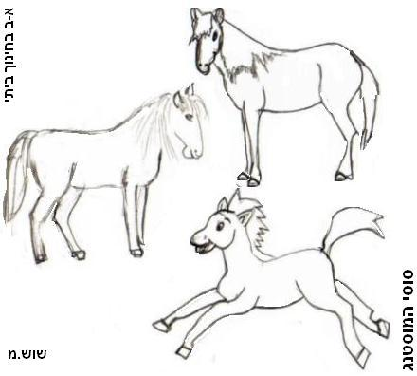הַסּוּס סָחַב אֶת כָּל הַמַשָׂא.

[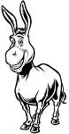](http://www.google.co.il/imgres?imgurl=http://mail.edu-negev.gov.il/matialod/files/%D7%93%D7%A4%D7%99%20%D7%A6%D7%91%D7%99%D7%A2%D7%94/Donkey.gif&imgrefurl=http://orenamram.co.il/forums/lofiversion/index.php/t1028-50.html&usg=__MY5Wlp17BNwhd-3oPztHXkloOps=&h=1534&w=793&sz=26&hl=iw&start=16&itbs=1&tbnid=anfXxZxA4d_BLM:&tbnh=150&tbnw=78&prev=/images?q=%D7%97%D7%9E%D7%95%D7%A8&hl=iw&gbv=2&tbs=isch:1)לַסּוּס הָיָה קָשֶׁה. הַסּוּס הָיָה עָצוּב.

שְׂאֵלוֹת:

1. מַה לָמַדְתָּ מֵהַסִּיפּוּר?

\_\_\_\_\_\_\_\_\_\_\_\_\_\_\_\_\_\_\_\_\_\_\_\_\_\_\_\_\_\_\_\_\_\_\_\_\_\_\_\_\_\_\_\_\_\_\_\_\_\_\_\_\_\_\_\_\_\_\_\_\_\_\_\_\_\_\_\_\_\_

1. כְּתֹב מִכְתָּב לַסּוּס וְהַסְבֵּר לוֹ כֵּיצַד הָיָה צָרִיךְ לִנְהֹג?

לִכְבוֹד \_\_\_\_\_\_\_\_\_\_\_\_\_\_\_

\_\_\_\_\_\_\_\_\_\_\_\_\_\_\_\_\_\_\_\_\_\_\_\_\_\_\_\_\_\_\_\_\_\_\_\_\_\_\_\_\_\_\_\_\_\_\_\_\_\_\_\_\_\_\_\_\_\_\_\_\_\_\_\_\_\_\_\_\_\_\_\_\_\_\_\_\_\_\_\_\_\_\_\_\_\_\_\_\_\_\_\_\_\_\_\_\_\_\_\_\_\_\_\_\_\_\_\_\_\_\_\_\_\_\_\_\_\_\_\_\_\_\_\_\_\_\_\_\_\_\_\_\_\_\_\_\_\_\_\_\_\_\_\_\_\_\_\_\_\_\_\_\_\_\_\_\_\_\_\_\_\_\_\_\_\_\_\_\_\_\_\_\_\_\_\_\_\_\_\_\_\_\_\_\_

\_\_\_\_\_\_\_\_\_\_\_\_\_\_

1. בָּאֲרָצוֹת הַמְּפֻתָּחוֹת סוּסִים וַחֲמוֹרִים אֵינָם סוֹחֲבִים מַשָּׂאוֹת בְּיָמֵינוּ. מִי הֶחְלִיף אוֹתָם?

\_\_\_\_\_\_\_\_\_\_\_\_\_\_\_\_\_\_\_\_\_\_\_\_\_\_\_\_\_\_\_\_\_\_\_\_\_\_\_\_\_\_\_\_\_\_\_\_\_\_\_\_\_\_\_\_\_\_\_\_\_\_\_\_\_\_\_\_\_\_

סַדֵּר לְפִי הַסִּיפּוּר:

הַחֲמוֹר בִּקֵּשׁ עֶזְרָה.

לַסּוּס הָיָה קָשֶׁה.

לַחֲמוֹר הָיָה קָשֶׁה.

הַחֲמוֹר והַסּוּס סָחֲבוּ מַשָּׂא.

הַסּוּס הִצְטַעֵר.

סַדֵּר אֶת הַמִּילִים לְמִשְׁפָּטִים:

\_\_\_\_\_\_\_\_\_\_\_\_\_\_\_\_\_\_\_\_\_\_\_\_\_\_\_\_\_\_\_\_\_\_\_\_\_

לַעֲזֹר

לַחֲמוֹר

לֹא

הִסְכִּים

הַסּוּס

\_\_\_\_\_\_\_\_\_\_\_\_\_\_\_\_\_\_\_\_\_\_\_\_\_\_\_\_\_\_\_\_\_\_\_\_\_

לוֹ

הִתְמוֹטט

הָיָה

קָשֶׁה

כִּי

הַחֲמוֹר

בְּחַר בַּמִּילָה הַמַּתְאִימָה לַמִּשְׁפָּט:

1. הַחֲמוֹר בִּקֵּשׁ עֶזְרָה \_\_\_\_\_\_\_\_\_\_\_\_ הוּא הִתְעַיֵף.

גַּם / כִּי

1. הַסּוּס הָיָה חָזָק \_\_\_\_\_\_\_\_\_\_\_\_ רַע לֵב.

לָכֵן / אֲבָל

1. הַחֲמוֹר נָפַל \_\_\_\_\_\_\_\_\_\_\_\_ הוּא הָיָה חַלָּשׁ.

כִּי / אֲבָל

1. הַחַקְלַאי שָׂם לַסּוּס אֶת כָּל הַמַשָׂא \_\_\_\_\_\_\_\_\_\_\_\_\_ שֶׁהַחֲמוֹר נָפַל.

לָכֵן / בִּגְלַל

1. הַסּוּס הִגִּיעַ לאֻרְוָה עָיֵף \_\_\_\_\_\_\_\_\_\_\_\_ הַמַשָׂא הַכָּבֵד. לָכֵן / בִּגְלַל

חַבֵּר אֶת הַמִּסְפָּרִים הַבָּאִים. מַה מָצָאתָ?

שְׁמִי: \_\_\_\_\_\_\_\_\_\_\_\_\_\_\_\_\_\_\_

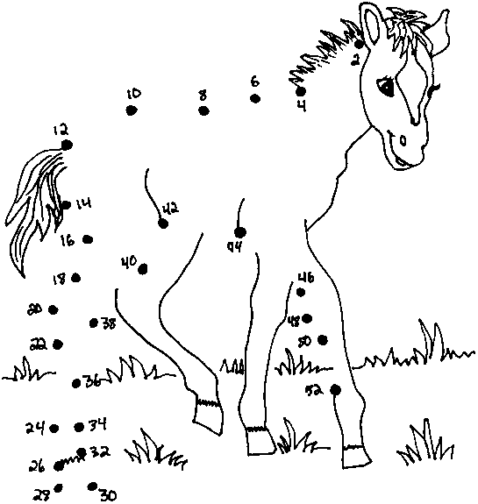

1. סוּס בּאֻרְוָה.
2. סוּס בַּחורְשָׁה.
3. סוּס בַּשָׁדֶה.
4. סוּס בּוֹרֵחַ.

הַתְאֵם לַתְּמוּנָה הַמַּתְאִימָה:

שְׁמִי: \_\_\_\_\_\_\_\_\_\_\_\_\_\_\_\_\_\_\_

|  |  |
| --- | --- |
| שׁוּעָל |  |
| יַנְשׁוּף |  |
| בַּרְבּוּר |  |
| גּוּר |  |
| תּוּכִּי |  |
| מֶדוּזָה |  |

[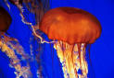](http://images.google.co.il/imgres?imgurl=http://www.zvrk.co.yu/Zanimljivosti/Priroda/meduza/JellyFish.jpg&imgrefurl=http://www.zvrk.co.yu/Zanimljivosti/Priroda/meduza/&h=310&w=450&sz=34&tbnid=AEXoYPJUeJAJ:&tbnh=85&tbnw=123&start=141&prev=/images?q=meduza&start=140&hl=iw&lr=&sa=N)

MCj03323880000[1]

MCAN00610_0000[1]



[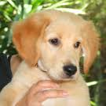](http://www.google.co.il/imgres?imgurl=http://www.sospets.co.il/image/users/16641/ftp/my_files/sat%2013-06-09/%D7%90%D7%9E%D7%99%D7%A8%20%D7%92%D7%95%D7%A8.jpg&imgrefurl=http://www.fxp.co.il/showthread.php?t=3769728&usg=__HcnL024zohfUQyD7hMzX0STU02c=&h=595&w=600&sz=27&hl=iw&start=4&itbs=1&tbnid=T2GZF78VhVHtMM:&tbnh=134&tbnw=135&prev=/images?q=%D7%92%D7%95%D7%A8&hl=iw&gbv=2&tbs=isch:1)

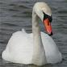

הַתְאֵם הֲפָכִים:

|  |  |
| --- | --- |
| נָמוּךְ |  |
| שָׁבוּר |  |
| גָּלוּי |  |
| שָׁמוּר |  |
| צָנוּעַ |  |
| פָּשׁוּט |  |
| הָפוּךְ |  |

הָרוּס / נִסְתָּר / גָּבוֹהַּ / יָשָׁר / מְפוֹאָר / שָׁלֵם / גַּאַוְתָן

[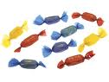](http://www.google.co.il/imgres?imgurl=http://www.simches.co.il/images/stories/prod-pics/candies.jpg&imgrefurl=http://www.simches.co.il/index.php?/%D7%9E%D7%95%D7%A6%D7%A8%D7%99%D7%9D/%D7%A1%D7%95%D7%9B%D7%A8%D7%99%D7%95%D7%AA-%D7%91%D7%9B%D7%99%D7%AA%D7%95%D7%91-%D7%90%D7%99%D7%A9%D7%99.html&usg=__pC9_jHu4R8x_VxIaXWGGedpPDM0=&h=323&w=430&sz=121&hl=iw&start=8&itbs=1&tbnid=vbwMlAXQiMM9OM:&tbnh=95&tbnw=126&prev=/images?q=%D7%A1%D7%95%D7%9B%D7%A8%D7%99%D7%95%D7%AA&hl=iw&sa=X&gbv=2&tbs=isch:1)הַשְׁלֵם:

|  |  |
| --- | --- |
| **יָחִיד** | **רַבִּים** |
|  | כַּדּוּרִים |
| תַפּוּחַ |  |
| אִיגוּאָנָה |  |
| חָשׁוּב |  |
| פַּרְצוּף |  |
|  | סֻלָמוֹת |
|  | תַּפּוּזִים |
|  | סֻכָּרִיוֹת |

[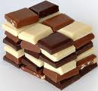](http://www.google.co.il/imgres?imgurl=http://www.zeevgalili.com/http://zeevgalili.com/wp-content/uploads/2008/12/770px-chocolate.jpg&imgrefurl=http://www.zeevgalili.com/?p=990&usg=__NfcbUbNDnVKDV9ZE4GSS4ipCjKo=&h=462&w=500&sz=40&hl=iw&start=8&itbs=1&tbnid=TqQR3VYA7czltM:&tbnh=120&tbnw=130&prev=/images?q=%D7%A9%D7%95%D7%A7%D7%95%D7%9C%D7%93&hl=iw&gbv=2&tbs=isch:1)מְתַח קַו בֵּין מִילָה לְהִיפּוּכָה:

מוּאָר נָקִי

חָמוּץ עֵרָנִי

נָפְלוּ רָגוּעַ

מְלוּכְלךְ חָשׁוּךְ

מָתוּחַ קָמוּ

רָדוּם אָטוּם

מְבוּגָר צָעִיר

שָׁקוּף מָתוֹק

צְבַע וּכְתֹב מִסְפָּר מַתְאִים:

1. מֶדוּזָה וְרוּדָה. 6. עוּגַת גְּלִידָה בְּטַעַם תּוּת.

2. כַּדּוּר צָהוֹב. 7. חוּלְצָה סְגוּלָה.

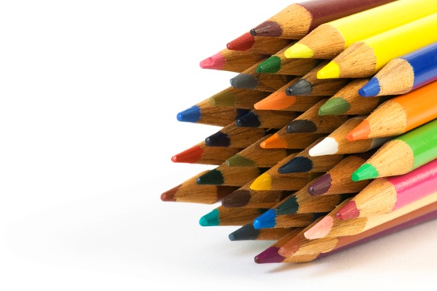3. שְׁלוּלִית מַיִם אֲפוֹרָה. 8. אֲרֻבָּה שְׁחוֹרָה.

4. דּוּכִיפַת לָבָן. 9. עֲנָבִים יְרוּקִים.

5. כַּד שָׁבוּר כָּחוֹל.

|  |  |  |
| --- | --- | --- |
| C:\Documents and Settings\User\Local Settings\Temporary Internet Files\Content.IE5\LE08MLAX\MC900230860[1].wmf | C:\Documents and Settings\User\Local Settings\Temporary Internet Files\Content.IE5\ZCX937KA\MC900350372[1].wmf | C:\Documents and Settings\User\Local Settings\Temporary Internet Files\Content.IE5\2Q0TKZD1\MC900113450[1].wmf |
| C:\Documents and Settings\User\Local Settings\Temporary Internet Files\Content.IE5\39THJSRL\MC900383154[1].wmf |  | C:\Documents and Settings\User\Local Settings\Temporary Internet Files\Content.IE5\LE08MLAX\MC900323158[1].wmfMCj00839600000[1]MCj02875950000[1] |
| C:\Documents and Settings\User\Local Settings\Temporary Internet Files\Content.IE5\ZCX937KA\MC900320430[1].wmf | C:\Documents and Settings\User\Local Settings\Temporary Internet Files\Content.IE5\7YTQC5VS\MC900215507[1].wmf | C:\Documents and Settings\User\Local Settings\Temporary Internet Files\Content.IE5\7YTQC5VS\MC900207280[1].wmf |

הַשְׁלֵם אֶת הַמִּשְׁפָּטִים הַבָּאִים:

1. אוּרִי אָמַר: אִמָא הֵכִינָה עוּגָה \_\_\_\_\_\_\_\_\_\_\_ (מְלוּחָה, מְתוּקָה).
2. הֶחָתוּל מוּקִי לִקֵּק שַׁמֶּנֶת \_\_\_\_\_\_\_\_\_\_\_ (חֲמוּצָה, מְתוּקָה).
3. שׁוּלָה טִגְּנָה \_\_\_\_\_\_\_\_\_\_\_ (סוּפְגָנִיוֹת, קְצִיצוֹת) לִכְבוֹד חַג הַחֲנֻכָּה.
4. רוִּתי אָכְלָה אֲפוּנָה \_\_\_\_\_\_\_\_\_\_\_ (יְרוּקָה, אֲדֻמָּה).
5. אַחֲרֵי הַגֶּשֶׁם יוּבַל וַאֲנִי רָאִינוּ \_\_\_\_\_\_\_\_\_\_\_ (חָתוּל, שַׁבְּלוּל) \_\_\_\_\_\_\_\_\_\_ (בָּאַרְמוֹן, בֶּחָצֵר).
6. הַמְּעָרָה שֶׁגִּלִּינוּ בַּשָׂדֶה מֵאֲחוֹרֵי הָהָר הָיְתָה \_\_\_\_\_\_\_\_\_\_ (מוּאֶרֶת, חֲשׁוּכָה).

[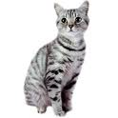](http://www.google.co.il/imgres?imgurl=http://dunningrb.files.wordpress.com/2008/09/cat.jpg&imgrefurl=http://dunningrb.wordpress.com/2008/09/29/some-deductive-proofs-of-gods-existence/&usg=__ss9HwsTTrrkK6C3XzDWyG8ckmw8=&h=400&w=400&sz=19&hl=iw&start=8&itbs=1&tbnid=u_eyiQ3tQsJHUM:&tbnh=124&tbnw=124&prev=/images?q=CAT&hl=iw&gbv=2&tbs=isch:1)הַתְאֵם חֲרוּזִים:

מְתַח קַו בֵּין הַמִּילִים הַמִּתְחָרְזוֹת.

|  |  |
| --- | --- |
| עַמּוּד | תַּפּוּחַ |
| חָתוּל | אֲרֻבָּה |
| בּוּל | אָסוּר |
| בֻּבָּה | גַּלְמוּד |
| רוּחַ | תַּעֲלוּל |
| כַּדּוּר | לוּחַ |
| נָפוּחַ | שַׁבְּלוּל |